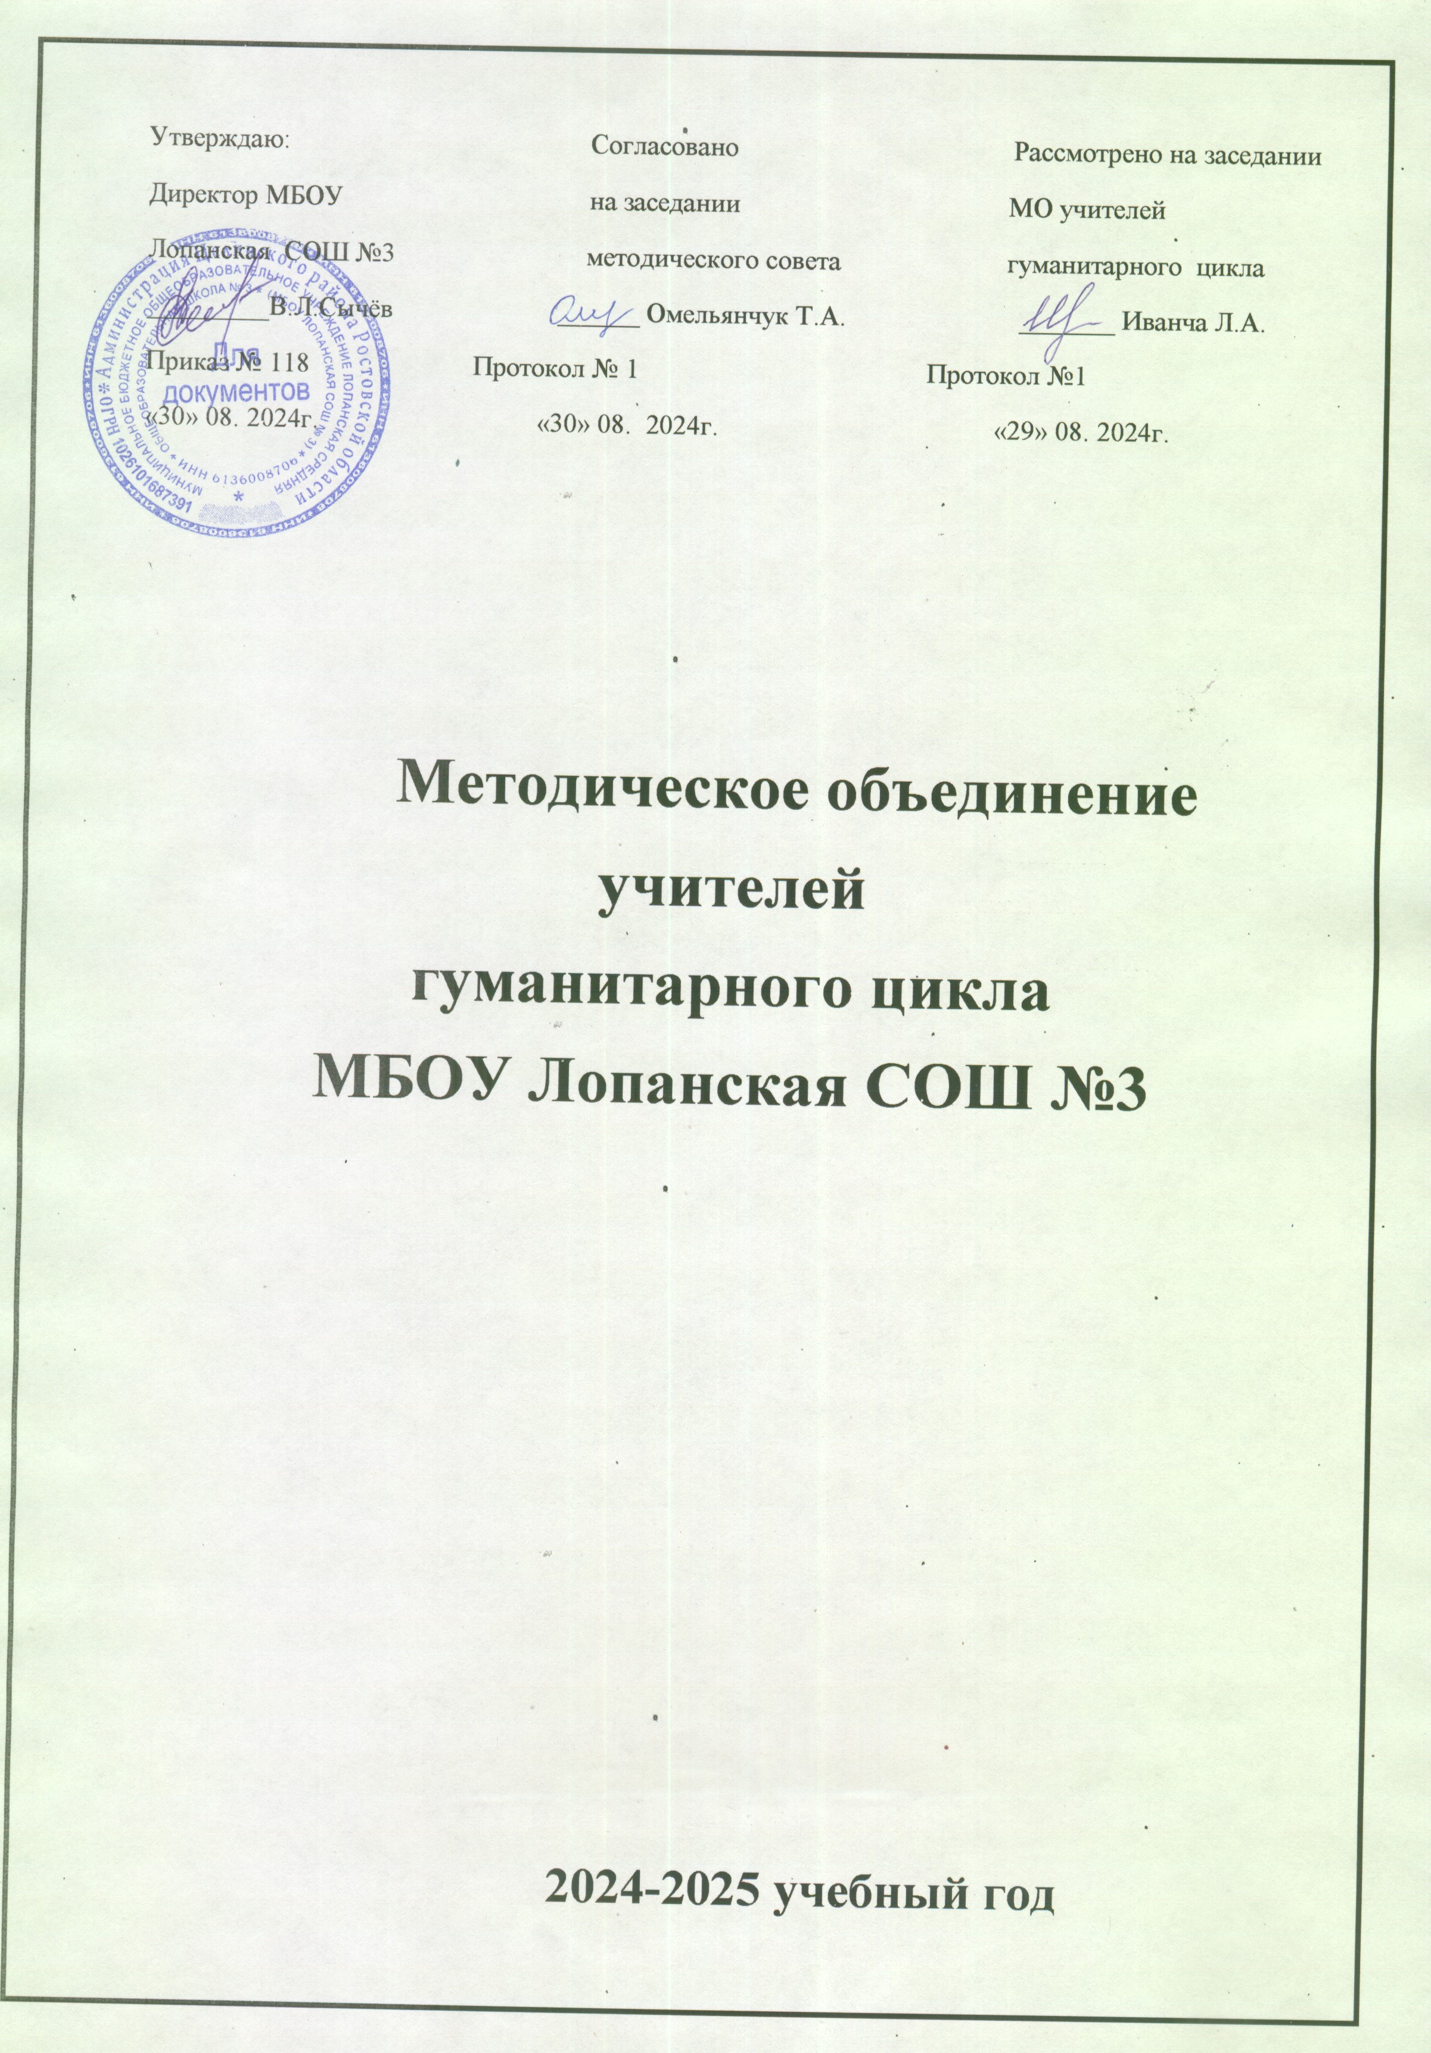

**План работы**

методического объединения

учителей гуманитарного цикла

на 2024 – 2025 учебный год

**Методическая тема**, над которой работает ШМО учителей гуманитарного цикла в 2024 – 2025 учебном году: **«Реализация обновленных ФГОС как приоритетное направление в преподавании предметов гуманитарного цикла»**

**Цель**: расширение профессиональных знаний и совершенствование практических умений педагогов в области инновационных педагогических технологий в условиях реализации обновленных ФГОС.

**Задачи:**

1. Изучать нормативно-правовую базу ОО в условиях внедрения ФОП НОО, ФОП ООО и ФОП СОО.
2. Распространять инновационный опыт педагогов в обновлении содержания предметной области в контексте ФГОС.

3. Совершенствовать предметные и метапредметные компетенции педагогов.

4. Способствовать построению индивидуальных маршрутов непрерывного развития и профессионального мастерства педагогических работников

5. Формировать единый подход к решению актуальных педагогических проблем, стоящих перед учителями в рамках реализации ФГОС, в рамках подготовки учащихся к итоговой аттестации.

6. Создавать благоприятные условия для проявления педагогической инициативы учителя.

7. Осуществлять информационную, учебно-методическую поддержку учителей на основе диагностики и мониторинга.

**Направления деятельности МО**

* Изучение нормативных документов и рекомендаций
* Использование новых образовательных технологий и методик обучения с целью повышения качества образования
* Выявление профессиональных затруднений педагогических работников
* Организация работы по обобщению и распространению опыта
* Диагностика уровня профессиональной компетентности и методической подготовки педагогов

**План-график работы МО учителей русского языка и литературы**

|  |  |  |  |
| --- | --- | --- | --- |
| № п/п | Содержание работы | Форма | Дата |
| 1 | МО №1.  Тема: «Современные подходы к организации образовательного процесса в условиях ФГОС». | Семинар | Август |
| 2 | МО №2.  Тема: «Цифровая образовательная среда как фактор повышения качества обучения». | Семинар-практикум | Ноябрь |
| 3 | МО №3.  Тема: «Развитие читательской грамотности – одна из ключевых задач деятельности педагога». | Семинар-практикум | Январь |
| 4 | МО №4.  Тема: «Рассмотрение и согласование материалов для проведения промежуточной аттестации» |  | Март |
| 5 | МО №5. Тема: «Результаты деятельности учителей гуманитарного цикла по совершенствованию образовательного процесса». | Круглый стол | Май |
| 6 | Работа по подготовке к ЕГЭ и ОГЭ. |  | Согласно плану ИМЦ |
| 7 | Участие педагогов в конкурсах профессионального мастерства. | Конкурсы | Согласно плану ИМЦ |
| 8 | Участие школьников в предметных олимпиадах, творческих конкурсах. | Олимпиады,  творческие конкурсы | Согласно плану ИМЦ и ДДТ |
| 9 | Профессиональный рост педагогов (прохождение курсовой переподготовки, повышение/подтверждение квалификационной категории). | Курсы повышения квалификации,  аттестация | Согласно плану ИМЦ |
| 10 | Участие в пополнении материалов сайта МО учителей гуманитарного цикла с целью методической поддержки педагогов. | Интернет | В течение учебного года |
| 11 | Участие учителей в вебинарах, сетевых сообществах. |  | В течение учебного года |

**Содержание заседаний МО**

**МО №1. «Современные подходы к организации образовательного процесса в условиях ФГОС».**

1. Утверждение плана работы МО на 2024/2025 учебный год.

2. Нормативно-правовое сопровождение введения обновлённых ФГОС.

3. ФГОС третьего поколения: требования к структуре и содержанию рабочих программ в 2024/2025 учебном году.

4. Проектирование уроков в рамках ФГОС ООО и СОО.

**МО №2. «Цифровая образовательная среда как фактор повышения качества обучения».**

1. Цифровые технологии в обучении.

2. Онлайн-платформы и их возможности.

3. Модели инновационных уроков.

4. Применение инструментов цифровой образовательной среды при работе с текстом.

5. Практическая работа «Электронные словари на уроках русского языка».

**МО №3. «Развитие читательской грамотности – одна из ключевых задач деятельности педагога».**

1. Новые подходы к оцениванию читательской грамотности.

# 2. Методика развития читательской грамотности «От текста к смыслу»

3. Технология продуктивного чтения на уроках русского языка и литературы.

4. Приёмы формирования читательской грамотности.

**МО №4.**  **«Рассмотрение и согласование материалов для проведения промежуточной аттестации»**

1.Анализ результатов устного собеседования по русскому языку.

2.Подготовка учащихся к итоговой и промежуточной аттестации.

3. Рассмотрение и согласование материалов для проведения промежуточной аттестации.

4. Психологическая подготовка учащихся к ОГЭ и ЕГЭ.

5. Вести с курсов, семинаров. Обзор новинок методической литературы.

**МО №5. «Результаты деятельности учителей гуманитарного цикла по совершенствованию образовательного процесса».**

1. Методические рекомендации по совершенствованию работы учителя  в условиях ФГОС ООО и СОО.

2.Презентация опыта «Организация подготовки обучающихся с низкой учебной мотивацией к ВПР  по русскому языку».

3. Диагностика профессиональных затруднений педагогов.

4. Подведение итогов и планирование работы МО на 2025/2026 учебный год.